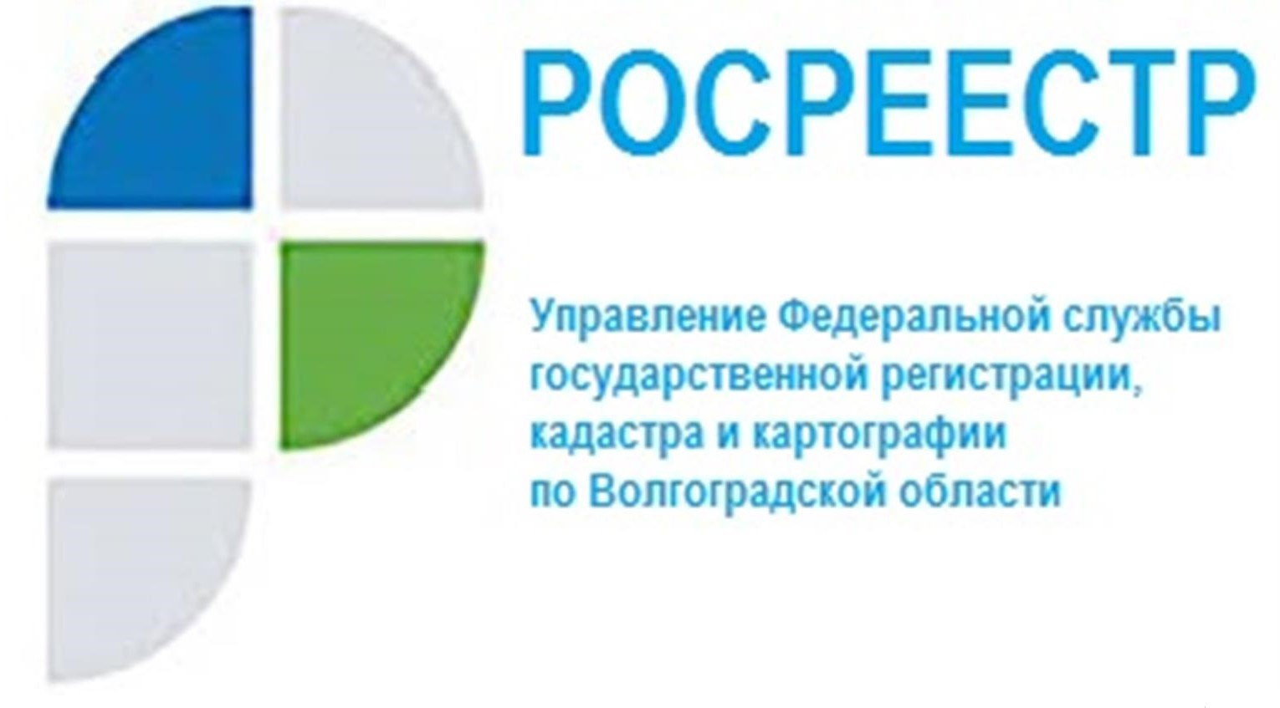

Готовность Волгоградской области к выполнению ККР 2022

В 2022 году на территории Волгоградской области за счет бюджетных средств запланировано проведение комплексных кадастровых работ (далее - ККР).
Данные работы будут проходить в 46 кадастровых кварталах, расположенных на территории 15 муниципальных образований Волгоградской области.
Руководство Управления Росреестра по Волгоградской области (Управление) и представители комитета по управлению государственным имуществом Волгоградской области приняли участие в межрегиональном совещании, организованном Росреестром, для обсуждения вопросов готовности регионов к ККР.
В целях детальной проработки ключевых моментов грядущих работ
на территории Волгоградской области руководством Управления и филиала ФГБУ «ФКП Росреестра по Волгоградской области принято участие
в совещании, организованном комитетом по управлению государственным имуществом Волгоградской области с представителями муниципальных образований в границах которых пройдут ККР в 2022 году.
«Благодаря проводимым ККР на территории Волгоградской области будут приведены в соответствие с требованиями законодательства сведения о границах более чем 16 000 объектов недвижимости» прокомментировал начальник управления земельных отношений комитета по управлению государственным имуществом Волгоградской области Алексей Логвин.

С уважением,
Балановский Ян Олегович,
Пресс-секретарь Управления Росреестра по Волгоградской области
Mob: +7(937) 531-22-98
E-mail: pressa@voru.ru

